附圖：
系爭專利第3圖為該發明之立體分解圖：

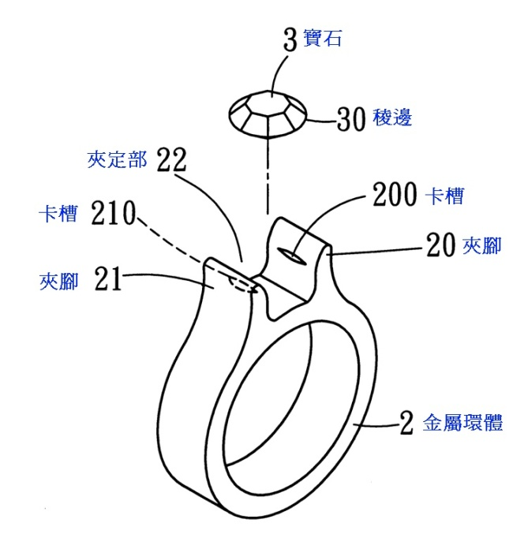

系爭專利第5圖為該發明之組合操作狀態參考圖：


